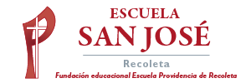
Religión Segundos Básicos.
Semana 21 de septiembre.

1.- Observa las imágenes, pinta aquellas que cuidan la creación de Dios, y tacha con una X aquellas que perjudican la naturaleza.

